OA 11 | 10. ¿En qué número se deben poner dos placas para equilibrar la balanza? Plantea una ecuación.  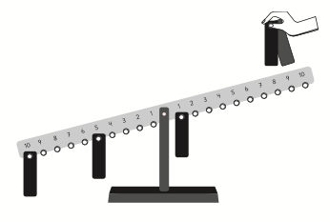 | 6° Básico  Tomo 2  Capítulo 13  Ecuaciones

